**专题三课时提升作业（一）**

**牛顿运动定律的综合应用**

一、选择题(本题共8小题,每小题6分,共48分,1～5题为单选题,6～8题为多选题)

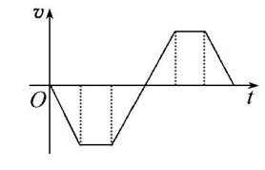1.(2015·重庆高考)若货物随升降机运动的v-t图象如图所示(竖直向上为正),则货物受到升降机的支持力F与时间t关系的图象可能是(　　)

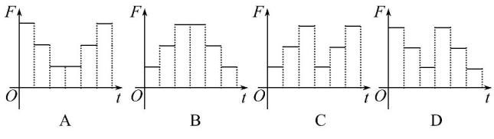

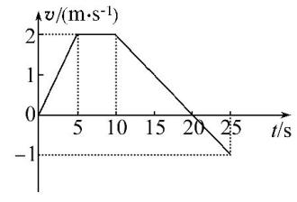2.(2017·宁德模拟)某同学站在电梯地板上,利用速度传感器和计算机研究一观光电梯升降过程中的情况,如图所示的v -t图象是计算机显示的观光电梯在某一段时间内的速度变化情况(向上为正方向)。根据图象提供的信息,可以判断下列说法中正确的是　(　　)

A.0～5 s内,观光电梯在加速上升,该同学处于失重状态

B.5～10 s内,该同学对电梯地板的压力等于他所受的重力

C.10～20 s内,观光电梯在加速下降,该同学处于失重状态

D.20～25 s内,观光电梯在加速下降,该同学处于超重状态

【加固训练】DIS是由传感器、数据采集器、计算机组成的信息采集处理系统,某课外实验小组利用DIS系统研究电梯的运动规律,他们在电梯内做实验,在电梯天花板上固定一个力传感器,传感器的测量挂钩向下,在挂钩上悬挂一个质量为1.0 kg的钩码,在电梯由静止开始上升的过程中,计算机屏上显示如图所示的图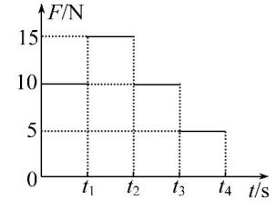象(g取10m/s2),则　(　　)

A.t1到t2时间内,电梯匀速上升

B.t2到t3时间内,电梯处于静止状态

C.t3到t4时间内,电梯处于超重状态

D.t1到t2时间内,电梯的加速度大小为5m/s2

3.如图,光滑水平面上,水平恒力F作用在木块上,小车和木块间无相对滑动,小车质量为M,木块质量为m。它们共同加速度为a,木块与小车间的动摩擦因数为μ,则在运动过程中　(　　)

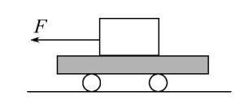A.木块受到的摩擦力一定是μmg

B.木块受到的合力为F

C.小车受到的摩擦力为μmg

D.小车受到的合力为 $\frac{MF}{m+M}$

4.(2017·莆田模拟)如图所示,在光滑水平面上有一静止小车,小车上静止地放置着一小物块,物块和小车间的动摩擦因数为μ=0.3,用水平恒力F拉动小车,设物块的加速度为a1,小车的加速度为a2。当水平恒力F取不同值时,a1与a2的值可能为(当地重力加速度g取10m/s2)　(　　)

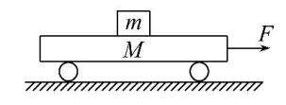A.a1=2m/s2,a2=3m/s2

B.a1=3m/s2,a2=2m/s2

C.a1=5m/s2,a2=3m/s2

D.a1=3m/s2,a2=5m/s2

【加固训练】如图所示,A、B两物块叠放在一起,放在光滑地面上,已知A、B物块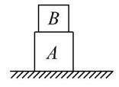的质量分别为M、m,物块间粗糙。现用水平向右的恒力F1、F2先后分别作用在A、B物块上,物块A、B均不发生相对运动,则F1、F2的最大值之比为　(　　)

A.1∶1　　　　　　B.M∶m

C.m∶M D.m∶(m+M)

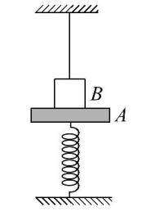5.(2017·佛山模拟)如图所示,质量为4kg的物体A静止在竖直的轻弹簧上面。质量为1kg的物体B用细线悬挂起来,A、B紧挨在一起,但A、B之间无压力。某时刻将细线剪断,则细线剪断瞬间,B对A的压力大小为(g取10m/s2)　(　　)

A.0　　　B.8 N　　　C.10 N　　　D.50 N

【加固训练】

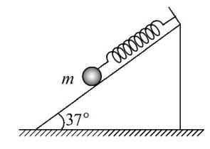如图所示,一轻质弹簧的一端系一质量为m的小球,另一端固定在倾角为37°的光滑斜面体顶端,弹簧与斜面平行,在斜面体以大小为g的加速度水平向左做匀加速直线运动的过程中,小球始终相对于斜面静止。已知弹簧的劲度系数为k,则该过程中弹簧的形变量为(已知:sin 37°=0.6,cos 37°=0.8)　(　　)

A. $\frac{mg}{5k}$　　　　　　　B. $\frac{4mg}{5k}$

C. $\frac{5mg}{4k}$ D. $\frac{7mg}{5k}$

迁移2:两物体改为多物体

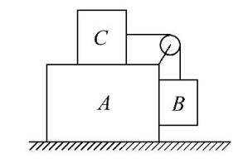如图所示,三个物体A、B、C,质量分别为mA、mB、mC,不计细线和滑轮的质量和一切摩擦,欲使三个物体保持相对静止,需加一外力F。那么F应该作用在哪个物体上,大小和方向如何?

迁移3:绳子改为弹簧

如图所示,在粗糙的水平面上,质量分别为m和M的物块A、B用轻弹簧相连,且m∶M=1∶3,两物块与水平面间的动摩擦因数相同。若用水平力F向右拉B且两物块共同向右加速运动时,弹簧的伸长量为x1;若用大小相同的水平力向左拉A且两物块共同向左加速运动时,弹簧的伸长量为x2,则x1∶x2等于多大?

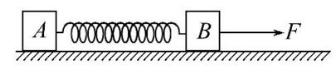

【加固训练】(多选)如图所示,在粗糙的水平面上,质量分别为m和M的物块A、B用轻弹簧相连,两物块与水平面间的动摩擦因数均为μ,当用水平力F作用于B上且两物块共同向右以加速度a1匀加速运动时,弹簧的伸长量为x1;当用同样大小的恒力F沿着倾角为θ的光滑斜面方向作用于B上且两物块共同以加速度a2匀加速沿斜面向上运动时,弹簧的伸长量为x2,则下列说法中正确的是　(　　)

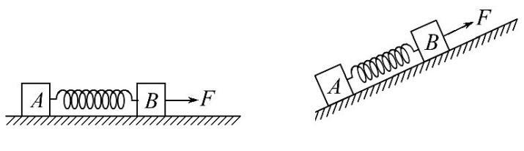A.若m>M,有x1=x2  
B.若m<M,有x1=x2  
C.若μ>sinθ,有a1=a2  
D.若μ<sinθ,有a1=a2